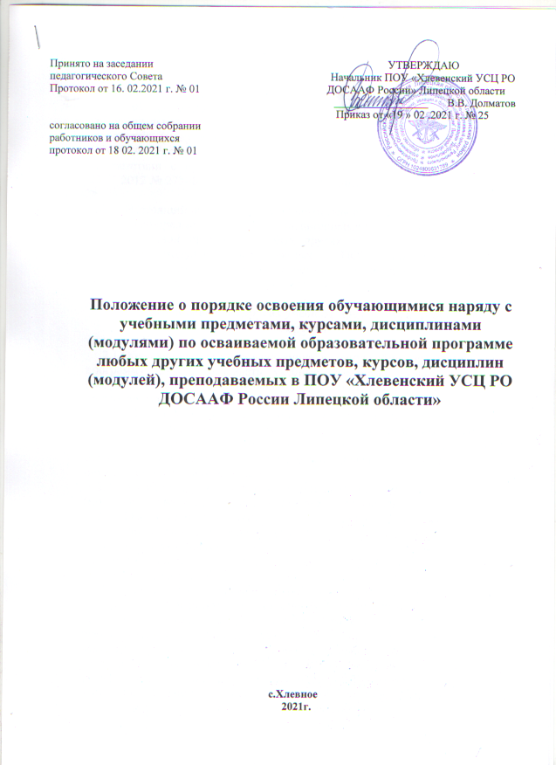

1. Общие положения

  - Настоящее Положение о порядке освоения обучающимися наряду с
учебными предметами, курсами, дисциплинами (модулями) по осваиваемой образовательной программе любых других учебных предметов, курсов, дисциплин (модулей), преподаваемых в ПОУ «Хлевенский УСЦ РО ДОСААФ России Липецкой области» (далее – УСЦ ) разработан в соответствии с пунктом 6 части 1 статьи 34 Федерального закона от 29.12.2012 № 273-ФЗ «Об образовании в Российской Федерации».

  - Настоящий порядок регламентирует освоение обучающимися наряду
с учебными предметами, курсами, дисциплинами (модулями) по осваиваемой образовательной программе любых других учебных предметов, курсов, дисциплин (модулей), преподаваемых в ПОУ «Хлевенский УСЦ РО ДОСААФ России Липецкой области» и в других организациях, осуществляющих образовательную деятельность.

2.Порядок освоения других учебных предметов, курсов, дисциплин
(модулей)

2.1.Обучающиеся УСЦ , осваивающие основную общеобразовательную
программу, вправе осваивать учебные предметы, курсы, дисциплины (модули) по общеобразовательным программам, реализуемым в УСЦ и в других организациях, осуществляющих образовательную деятельность .
  - При освоении обучающимися наряду с учебными предметами,
курсами , дисциплинами (модулями) по осваиваемой образовательной программе любых других учебных предметов курсов , дисциплин (модулей ) основная образовательная программа должна осваиваться такими обучающимися в полном объеме .
2.3.Занятия по другим учебным предметам, курсам, дисциплинам
(модулям) проводятся в классе, группе или индивидуально.
2.4. Основанием для зачисления на обучение по учебным предметам, курсам, дисциплинам (модулям) являются:
- заявление обучающегося;
- заявление родителей(законных представителей) ;
- приказ начальника УСЦ
2.5. В случае приема на обучение по другим учебным предметам, курсам, дисциплинам (модулям),дополнительным образовательным программам, реализуемым в рамках платных образовательных услуг, изданию приказа предшествует заключение договора об оказании платных образовательных услуг или заключение дополнительного соглашения к уже существующему договору об оказании платных образовательных услуг.
2.6. Текущий контроль успеваемости ,промежуточная и итоговая аттестация обучающихся ,осваивающих другие учебные предметы ,курсы, дисциплины (модули) производятся в общем порядке.
2.7.Порядок приема на обучение по другим учебным предметам, курсам, дисциплинам(модулям),дополнительным образовательным программам в других организациях, осуществляющих образовательную деятельность, устанавливается нормативными актами этих организаций.

3.Заключительные положения
3.1 Настоящее Положение вступает в силу с момента его утверждения начальником ПОУ «Хлевенский УСЦ РО ДОСААФ России Липецкой области» и действует бессрочно до замены его новым Положением.

